SCUOLA DELL’INFANZIA PARITARIA

“San Luigi”

PROGETTO EDUCATIVO
Anno scolastico 2023/2024

EMOZIONI IN FIABA
C’è una Fiaba per ogni Emozione
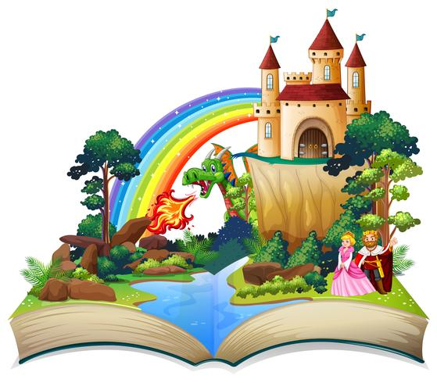
Motivazioni
Il progetto nasce dall’esigenza di accompagnare i bambini alla scoperta del mondo delle emozioni insegnando loro a riconoscerle, accettarle e gestirle. L’azione didattica si soffermerà in particolar modo su ciò che il bambino prova in una precisa circostanza, per aiutarlo ad analizzare le diverse emozioni e sensazioni percepite fisicamente e dar loro un nome. Dare un nome a ciò che sta avvenendo in lui lo aiuterà poi, non solo a conoscere le emozioni ma a riconoscerle successivamente in sé stesso e negli altri. L’Amore, l’Abbandono, la Meraviglia, la Rabbia, la Fiducia e l’Invidia sono alcuni degli aspetti emotivi su cui ruoterà l’intero percorso che vedrà le diverse emozioni trattate da un punto di vista ludico, creativo, espressivo e musicale. Premesso poi che il primo modo di comunicare del bambino e della bambina è costituito dal corpo e dall’azione e che la possibilità di comunicare e di porsi in relazione con gli altri precede ogni forma verbale ed è legata alla postura, al gesto, alla mimica, al corpo che con le sue manifestazioni diventa significato, la fiaba si è rivelata il mezzo ideale per consentire loro di scoprire le proprie possibilità comunicative (ricevere messaggi ed esprimersi) racchiuse nel loro corpo.
Le fiabe rappresentano dunque il punto di partenza di questo percorso educativo e diventeranno lo strumento per acquisire una buona competenza emotiva che permetterà ai bambini di riconoscere con l’aiuto di qualche amico fatato le emozioni piacevoli da quelle spiacevoli e scoprire il pensiero positivo come antidoto a quelle spiacevoli.

Destinatari
Sezione Gufetti e Sezione Scoiattoli

Insegnanti
Del Fabbro Lucia, Foschiano Chiara, Sello Elisa e Trevisan Denis

Tempi
La progettazione “ Emozioni in Fiaba” sarà condivisa da entrambe le Sezioni una volta al mese con la lettura e la dramatizzazione della storia che introdurrà l’emozione; la stessa sarà poi approfondita e calibrata, con laboratori e attività per età, le mattine da ottobre a Maggio.

Obiettivi Formativi
- Conosce se stesso e le proprie capacità (corpo, carattere e abilità)
- Conosce e da un nome alle emozioni fondamentali
- Acquisisce una buona competenza emotiva
- Entra in contatto con le proprie emozioni, le comprende e le esprime
- Controlla e gestisce le proprie emozioni
- Reagisce alle situazioni manifestando le proprie esigenze
- Riconosce e descrive le espressioni facciali delle emozioni
- Riconosce le emozioni altrui
- Rafforza l’autostima e la fiducia nel rapporto con gli altri
- Descrive le emozioni che sta provando convalidando i suoi sentimenti
- Forma corrette abitudini dialogiche
- Sviluppa la motivazione al confronto
- Impara a riflettere sull’esperienza attraverso l’osservazione e l’esercizio al confronto
- Sviluppa l’attitudine a fare domande
- Descrive la propria esperienza e la traduce in tracce personali e condivise, rievocando, narrando e rappresentando fatti significativi
- Rispetta gli altri come persone ed il loro punto di vista
- Ascolta gli altri con interesse ed attenzione
- Accetta le critiche
- Aspetta il proprio turno per parlare
- Acquisisce nuovi vocaboli
- Riconosce, denomina e mette in relazione le parti del suo corpo su se stesso e sui compagni
- Rappresenta graficamente il viso e il corpo

Metodologia
Il progetto prevede esperienze e attività organizzate con la finalità di promuovere nei bambini la scoperta e conoscenza delle proprie emozioni e stati d’animo. Il percorso metodologico seguirà le seguenti fasi: 1) Approccio a livello di ascolto e rielaborazione 2) Approccio a livello conoscitivo e di scoperta 3) Approccio a livello ludico corporeo 4) Approccio a livello creativo costruttivo.
Dopo aver letto una storia, partecipato ad una animazione teatrale, guardato un’opera pittorica o ascoltato un brano musicale sulle emozioni, le attività si incentreranno sulla magia del “ Faccio finta che..” , sul potere terapeutico del rito, sulla valenza del gioco simbolico. “ Facciamo finta che…” il gioco teatrale per eccellenza che diventa mediatore didattico per raccontare, raccontarsi, parlare delle emozioni, condividerle.
Dopo una storia sulla gioia per esempio possiamo mettere una musica ritmata e festosa per dar vita ad una danza, o possiamo prendere fogli e pittura e dipingere la gioia. Se raccontiamo una fiaba sulla tristezza possiamo realizzare un barattolo delle coccole, mettendo dentro batuffoli di ovatta e cuoricini, da utilizzare come rimedio quando siamo tristi. Costruire insieme oggetti simbolici ha una valenza emotiva molto forte e crea grande complicità. Disegnare le storie raccontate e le relative emozioni è un’attività molto importante perché il bambino, attraverso l’esperienza grafica, rielabora personalmente i significati e i contenuti della narrazione. Le fiabe e gli albi illustrati sono uno strumento prezioso che offrono l’opportunità di un’educazione all’ascolto su più livelli; stimolano l’immaginazione del bambino lavorando sull’intreccio e sulla combinazione di due linguaggi, quello delle immagini e della parola. Di conseguenza questo strumento lavora sulla possibilità di “ascoltare” e di “osservare”; il bambino dopo la lettura può narrare a parole la storia così come può liberamente raccontarla attraverso le sue “immagini”. Tramite il gioco del teatro sperimenteranno, attraverso la finzione e quindi in una situazione protetta, storie e situazioni dove poter giocare con le proprie potenzialità, superare i propri limiti, scoprire e valorizzare se stessi, alla ricerca di soluzioni e di un lieto fine, inevitabilmente connessi.

Attività
- Giochi motori e corporei per la percezione spaziale e temporale
- Giochi simbolici
- Giochi e attività di sollecitazione plurisensoriale
- Racconti orali ( albi, racconti ,miti, leggende ,fiabe ,favole )
- Lettura di immagini ( illustrazioni e fotografie )
- Racconto orale del vissuto
- Espressione corporea e drammatizzazione ( gioco dei travestimenti, teatro dei burattini appositamente costruiti )
- Spettacoli teatrali di carta ( kamishibai )
- Giochi e attività finalizzati alla ricerca della corrispondenza colore/ emozione
- Attività sonoro / musicali ( ascolto di brani musicali )
- Personificazione dell’emozione con la realizzazione di un personaggio contraddistinto da particolari e caratteristiche corporee : espressione del viso, tono della voce, vocalizzazione non verbale, movimenti del corpo e postura preferenziale.
- Costruzioni collettive e personali come strumenti per gestire gli stati d’animo ( Cestino della Rabbia e Barattolo della Calma )
- Costruzioni collettive e personali di Libri delle emozioni : il libro delle vicende tristi, il libro delle cose belle…
- Giochi con il respiro
- Attività grafico / pittoriche
- Realizzazione di autoritratti con tecniche diverse
- Attività manipolative : realizzazione di figure con pongo, pasta di sale e materiali di recupero
- Partecipazione a Spettacoli Teatrali
- Animazione Teatrale con Burattini

Risorse e materiali
- Albi illustrati / Libri / Immagini / Riviste / Fotografie
- Fogli e Cartoncini di vari spessori e dimensioni
- Lana / Filo / Bottoni / Perline / Spago
- Tempere/ Acquerelli/ Pennarelli / Matite colorate / Pennelli
- Materiali di recupero
- Plastilina / Pasta di sale
- Colla / Forbici
- Schiuma da barba / Cotone / Sabbia /Barattoli / Bottiglie
- Cerchi / Palle / Corde / Teli
- Travestimenti
- Kamishibai

Bibliografia
“ Le Fiabe delle Emozioni “ di Stefania Andreoli edito da Fabbri Editori, “Un Barattolo di Emozioni “ di Deborah Marcero edito dalle Terre di Mezzo e gli Albi illustrati sulle emozioni disponibili nella libreria della scuola e in biblioteca che utilizzeremo in itinere.

Spazi utilizzati
- L’ aula della Sezioni
- La Sala da Pranzo
- Il Giardino
- L’ aula Nanna

Documentazione
- Fotografie delle attività che verranno inserite nella chiavetta di fine anno
- Disegni ed elaborati
- Realizzazione di cartelloni di sintesi delle attività
- Raccoglitore individuale che riunisce il percorso svolto

Valutazione e Verifica
Questo progetto non è assoluto e definitivo ma al contrario flessibile e dinamico, in grado di cambiare ogni qualvolta ce ne sia bisogno in base alla risposta dei bambini, diventando così una programmazione aperta, dove la verifica e la valutazione permettono di rivedere e riprogettare ciò che non ha portato al raggiungimento degli obiettivi.

PROGETTO YOGANDO
Il progetto, svolto dalla maestra Lucia, con cadenza settimanale, inizierà a Novembre e terminerà a Giugno (escludendo festività e ricorrenze). E’ prevista la partecipazione di ogni gruppo (piccoli/medi/grandi) 2 volte al mese.
Anche il progetto Yogando è strettamente legato alla progettazione sulle fiabe. La pratica Yoga sarà guidata dalle favole, i bambini muoveranno il corpo seguendo quello che il racconto gli suggerisce. L’unione delle favole e delle posizioni Yoga (Asana) daranno vita a delle meravigliose FAVOLASANA. Lo Yoga per i più piccoli è un vero e proprio percorso educativo che permette una crescita sana e armoniosa non solo a livello fisico ma anche dal punto di vista emotivo perché consente di acquisire una maggiore conoscenza e consapevolezza di se stessi. Il progetto è pensato per i bambini come gioco, movimento e rilassamento; è sostanzialmente uno Yoga adattato alle necessità e all’età dei bambini. Con elementi ludici si raccontano favole e fiabe correlate agli esercizi. Per la meditazione e il rilassamento si lavora con viaggi sonori o massaggi. Se il tappetino da Yoga diventa una carrozza, l’”OM” la sirena di una nave, o le posizioni si fanno improvvisamente nella casetta dei sette nani, allora non può che trattarsi di Yoga per bambini. Tutti gli esercizi di questa disciplina andranno a migliorare l’elasticità e la flessibilità, la forza, la coordinazione e l’equilibrio. Con questa pratica i bambini particolarmente vivaci possono calmarsi e rilassarsi e quelli più timidi possono acquisire una maggiore consapevolezza di sé.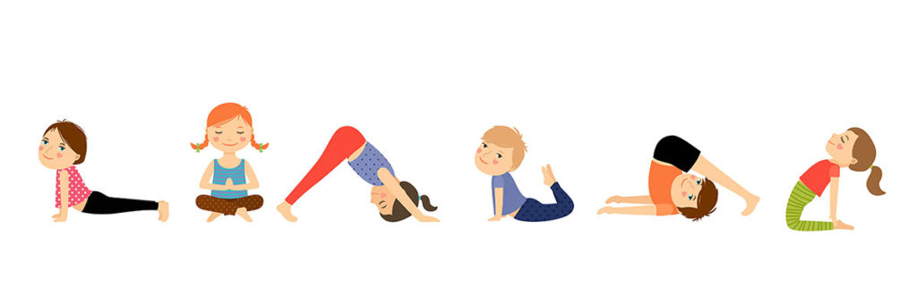

PROGETTO INGLESE
Al laboratorio in lingua inglese curato dalla maestra Elisa verrà dedicato un pomeriggio a settimana nel periodo compreso tra novembre e giugno (tenendo conto anche qui del calendario scolastico regionale in merito ai giorni di chiusura) e coinvolgerà i due gruppi di bambini medi e grandi, che svolgeranno le attività in lingua straniera a settimane alterne (ciascuno di loro quindi vi parteciperà 2 volte al mese).
Anche quest’anno la finalità del laboratorio vuole essere la fusione dei contenuti del progetto sulla presentazione delle emozioni primarie con gli apprendimenti in lingua inglese, sempre presentati in chiave ludica e coinvolgendo il canale visivo, uditivo, linguistico e motorio (inteso sia come componente fine che grossolana).
All’alfabetizzazione emotiva ovvero alla sua nomenclatura in lingua (ausilio di flashcards per favorire l’abbinamento immagine-parola, storytelling) seguiranno la “materializzazione” degli “emotions and feelings”(ad esempio attraverso lo strumento grafico-espressivo o per mezzo di giochi da tavolo e di movimento che introducono alla mimica facciale) e l’espressione delle proprie emozioni (come con il gioco simbolico), per approdare al riconoscimento di quelle altrui (realizzazione di puppetsper l’allestimento di un teatrino delle marionette e di roleplay, interpretazione di canzoni, proiezione di cortometraggi a tema).

PROGETTO TINKERING E CODING
Per quanto riguarda l’ampliamento dell’offerta formativa, il corpo docenti propone dei laboratori per Medi e Grandi di Tinkering e Coding con una esperta esterna in calendario per i mesi di Aprile e Maggio a cadenza settimanale per un totale di 20 ore.

TINKERING è una pratica educativa che si configura come una forma di apprendimento informale e ludica in cui si impara facendo. Attraverso la realizzazione di oggetti, macchine e meccanismi, concetti e fenomeni scientifici diventano alla portata dei bambini. Le attività si basano su materiali di uso comune, povero e di recupero. Montare, smontare, trovare nuove combinazioni: è così che si favoriscono la curiosità e il gusto per la sperimentazione, restituendo alla manualità un ruolo centrale.
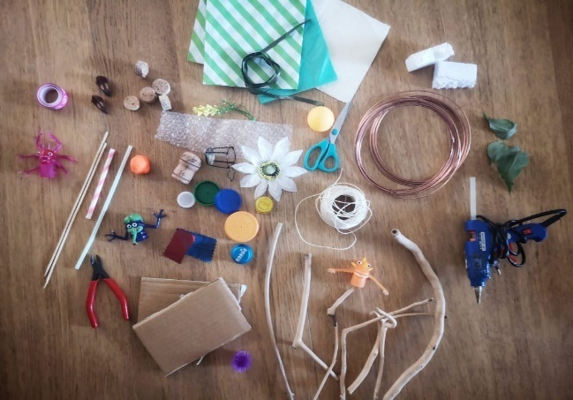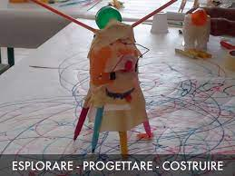
Il CODING è un’attività volta a insegnare e promuovere delle basi di programmazione fin dall’infanzia che sviluppa il pensiero computazionale ovvero l’insieme dei processi mentali coinvolti nella formulazione di un problema e della sua risoluzione.
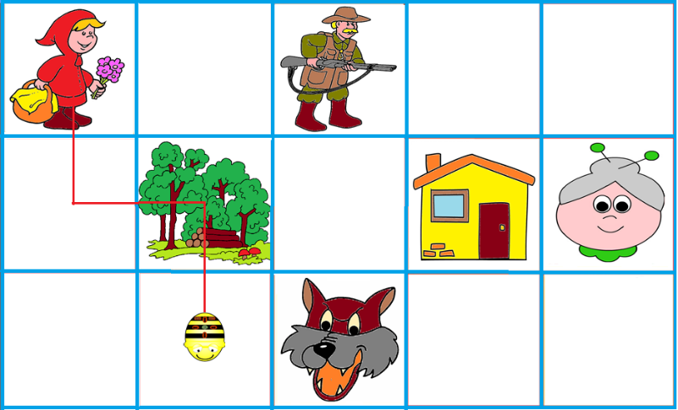
Queste due pratiche sviluppano i processi socio-cognitivi, allenano l’immaginazione, potenziano l’intelligenza emotiva e creativa. L’obiettivo è quello del coinvolgimento diretto dei bambini nel mettere in pratica capacità di osservazione, ideazione, confronto, collaborazione e pensiero logico-computazionale. Ciò consente loro di esprimersi insieme, traducendo la fantasia in realtà attraverso fasi di esplorazione, riflessione e facendo dell’errore un’opportunità di apprendimento.

